1. 新建资源文件

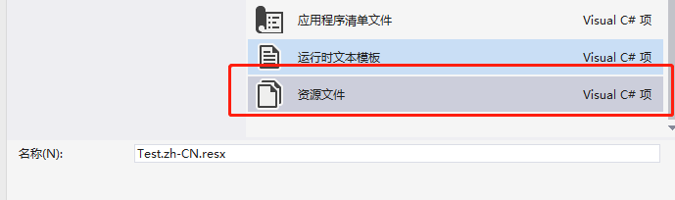

资源名+区域名+”.resx”

如：Test.zh-CN.resx

1. 添加资源

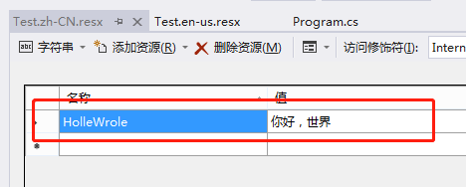

1. 获取资源

ResourceManager rm = new ResourceManager("ResourceTest.Test", Assembly.GetExecutingAssembly());

Console.WriteLine(rm.GetString("HolleWrole"));

示例资源文件：



示例代码：

static void Main(string[] args)  
{  
 // ResourceTest.Test = 资源命名空间.资源名  
 ResourceManager rm = new ResourceManager("ResourceTest.Test", Assembly.GetExecutingAssembly()); ;  
 // 根据当前默认区域获取资源字符串  
 Console.WriteLine(rm.GetString("HolleWrole"));  
 // 获取区域为"zh-cn"的资源字符串  
 Console.WriteLine(rm.GetString("HolleWrole", new CultureInfo("zh-cn")));  
 // 获取区域为"en-us"的资源字符串  
 Console.WriteLine(rm.GetString("HolleWrole", new CultureInfo("en-us")));  
 // 获取资源中的图片  
 using (Image logo = (Image)rm.GetObject("image1"))  
 {  
 logo.Save("logo.jpg");  
 }

Console.ReadKey();  
}